**Добавление абоненту дополнительных пакетов для просмотра IPTV.**

Для добавления абоненту возможности промотра доппакетов ему нужно добавить регулярную услугу «Абонплата» с ТП соответствующего пакета IPTV.

Состояние услуги должно быть «В работе», при любом другом состоянии услуги данный пакет отключается.

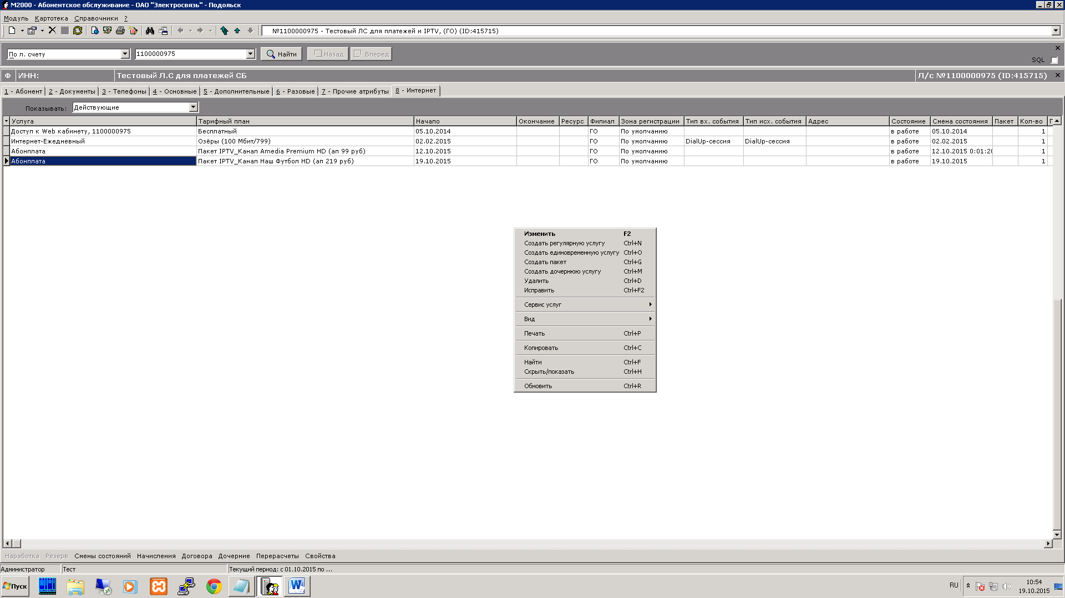

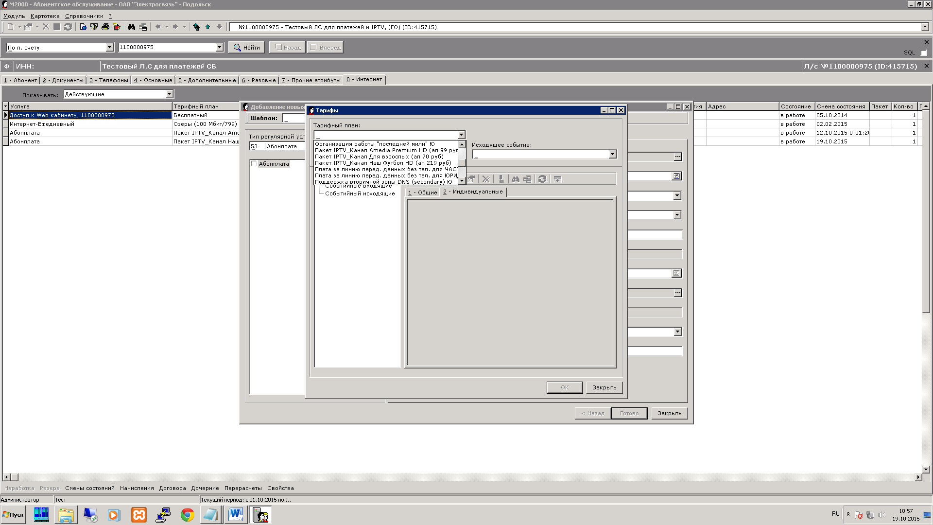

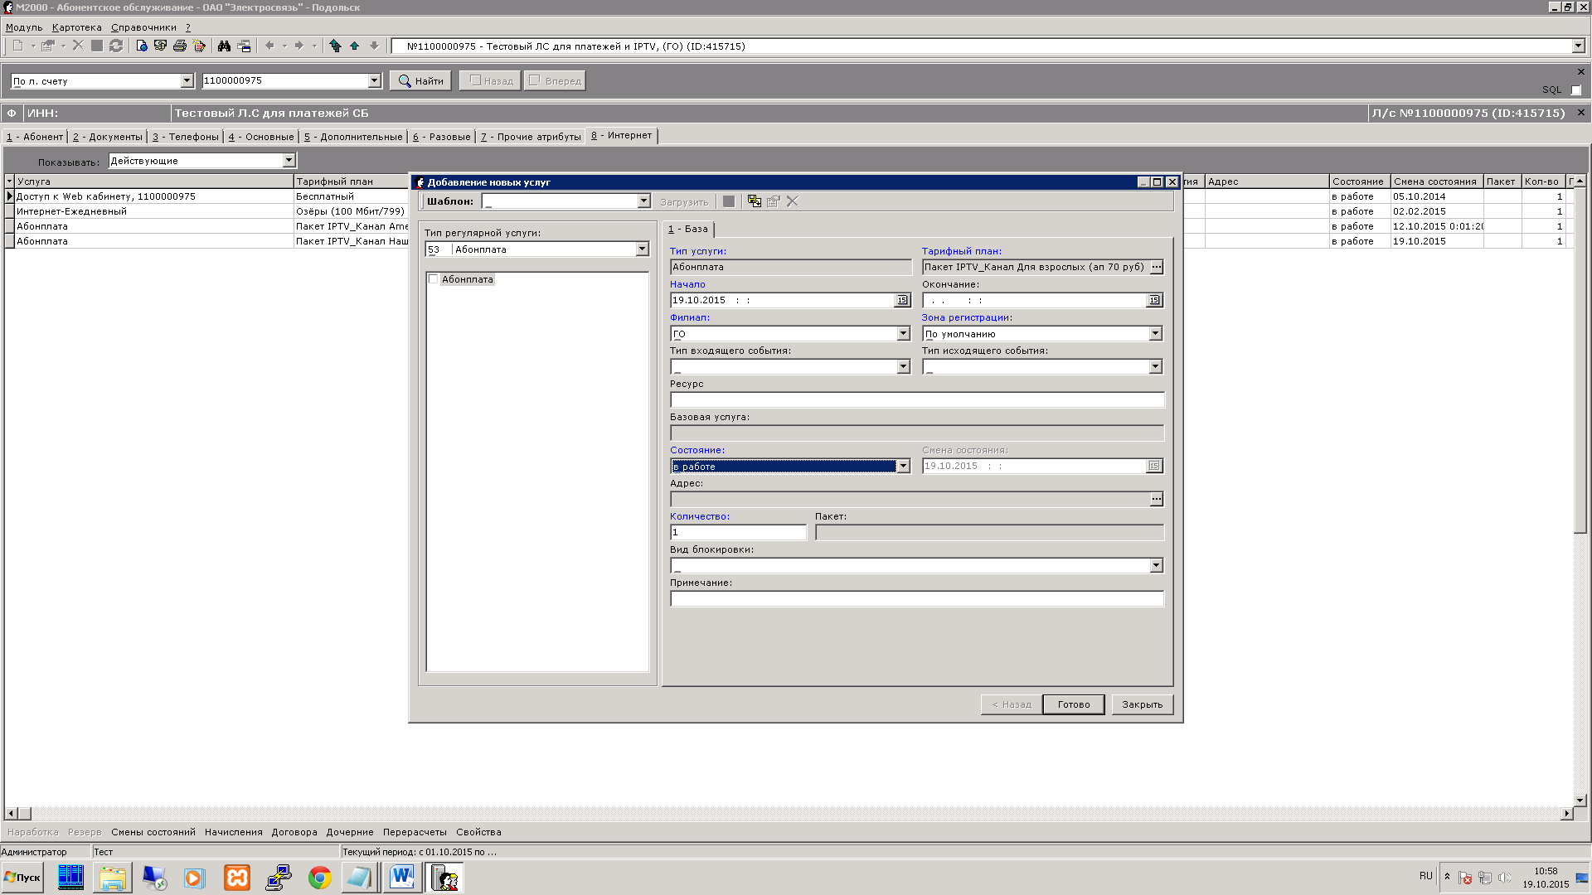

Внимание!. При добавлении данной услуги и ТП не проверяется, есть ли у абонента услуга IPTV, если у абонента такой услуги нет, то абонплата за этот пакет все равно будет взиматься, так же нет проверки на добавление абоненту 2-х одинаковых пакетов, в этом случае абонплата будет задваиваться.

**Добавление абоненту дополнительных терминалов для просмотра IPTV.**

Для добавления абоненту возможности просмотра на дополнительных устройствах ему нужно добавить регулярную услугу «Абонплата» с соответствующим ТП. В поле «Количество» необходимо указать то количество терминалов, которое должно быть доступно абоненту.

По умолчанию абоненту доступны 2 терминала, причем предполагается, что один терминал используется для просмотра на компьютере, а 1 через приставку.

При этом стоит отличать ТП «Аренда приставки ….», за которую будет взиматься АП в количестве раз указанном в поле «Количество», и ТП «Просмотр …», у которого АП должна быть равна 0, и которое предназначено для увеличения количества абонентских устройств.

